С 1 по 9 сентября пройдёт одна из крупнейших просветительских Акций для молодежи в России «Поделись своим Знанием»

- 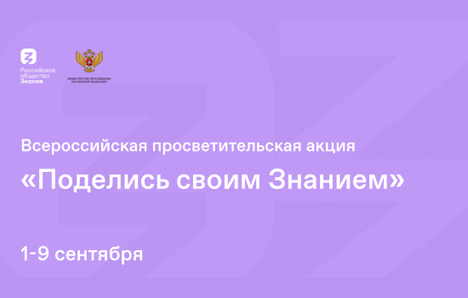
Третья Всероссийская акция «Поделись своим Знанием. Новые горизонты» пройдет с 1 по 9 сентября 2022 года. Участниками акции могут стать эксперты в сфере образования, культуры, спорта, экономики, права, технологий, бизнес-индустрии и коммерческого сектора, которые могут рассказать школьникам и студентам просто и интересно о сложных научных теориях, концепциях, событиях и фактах.
Цель акции – показать возможности каждого человека в личностном и профессиональном развитии, поделиться полезными знаниями из различных сфер деятельности и рассказать молодежи историческую правду о нашей стране, ее достижениях и перспективах развития.
Добавим, что организаторами проекта являются Министерство просвещения Российской Федерации совместно с Российским обществом «Знание».
Какие основные темы Акции?
История, наука и технологии, профориентация, культура и искусство, здоровье и спорт, медиа и маркетинг, экология и благотворительность и др.
Подробнее о том, как стать спикером акции подробно расписано здесь https://www.znanierussia.ru/events/psn-593
В сентябре 2021 года в рамках марафона «Новое Знание» прошла первая всероссийская просветительская акция «Поделись своим Знанием». Уроки от лекторов Общества «Знание» прошли в стенах российских школ, куда успешные предприниматели, ученые и государственные деятели вернулись, чтобы поделиться своим опытом с подрастающими поколениями. Всего состоялось более 5 000 просветительских мероприятий.
«Не зажимайте свои знания, работайте с молодежью, для них это очень важно, ценно, полезно», - сказал Борис Сазонов.

